

**AUTOMATIZACIONES**

*Preparado para:*

**Global Hitss**

**19 de Febrero del 2023**

**Version 2.0**

*Propietario del documento:*

**Juan Benites**

**INDICE**

1. **CONTROL DEL DOCUMENTO………………………………………………………..3**
2. **OBJETIVO DEL DOCUMENTO………………………………………………………..4**
3. **ALCANCE DEL DOCUMENTO………………………………………………………...4**
4. **FLUJOGRAMA…………………………………………………………………………...5**
5. **RESUMEN…………………………………………………………………………..........6**
6. **DESCRPCIÓN DEL PROCESO………………………………………………………..6**

|  |
| --- |
| 1. **CONTROL DEL DOCUMENTO** |

1. **HISTÓRICO DE REVISIONES DE LA PLANTILLA**

|  |  |  |  |
| --- | --- | --- | --- |
| **Fecha Revisión** | **Versión** | **Editor/Autor** | **Naturaleza del Cambio** |
| 14/12/2023 | 1.0 | Pedro Acosta | Elaboración de la plantilla y estructura del documento. |

1. **PLANES DE REVISIÓN DEL DOCUMENTO**

Este documento será revisado y actualizado de acuerdo a lo expuesto a continuación:

* Si se requiere cambiar o mejorar el contenido de la información.
* Si la obligación de las personas involucradas varía.
* Por cambios y/o actualizaciones en las políticas y/o normas de Global Hitss y/o Claro.
* Siguiendo una revisión periódica y programada. Se recomienda como mínimo una actualización anual.

1. **CÓMO ENCONTRAR LA ÚLTIMA VERSIÓN DE ESTE DOCUMENTO**

La única versión controlada de este documento puede ser encontrada en:

Link:

<https://docs.google.com/document/d/1jmhhP6iV-yiNThjgM3HY76OUVHdQUK1z/edit?usp=sharing&ouid=114807607819929685352&rtpof=true&sd=true>

Para solicitar los accesos deben coordinar con el Jefe de Proyectos.

Las copias impresas son únicamente referenciales y no son controladas. Es responsabilidad de los usuarios referirse a la versión en línea.

1. **DISTRIBUCIÓN DEL DOCUMENTO**

La información contenida en este documento es propiedad de HITSS y no puede reproducirse o distribuirse total o parcialmente, o ser utilizada para cualquier fin excepto cuando sea expresamente autorizado por el propietario del documento.

Las copias impresas solo serán consideradas como referencia y no son controladas. Es responsabilidad de cada uno de los usuarios de éste documento asegurarse de obtener la última versión aprobada.

|  |
| --- |
| 1. **OBJETIVO DEL DOCUMENTO** |

El procedimiento que presenta el Proceso de Automatizaciòn, tiene por objeto representar de manera clara y simple las actividades que deben llevarse a cabo en el sistema web para asegurar la actualización y validación del, así como la interacción de los ejecutores con los sistemas y herramientas internas del servicio.

|  |
| --- |
| 1. **ALCANCE DEL DOCUMENTO** |

El ámbito de aplicación del presente procedimiento manual alcanza al proyecto de Automatizaciòn. Asimismo, es de aplicación a todo el personal SEP (Soporte Extendido Premium), que está considerado en el desarrollo del proceso como Ejecutor de las actividades descritas.

|  |
| --- |
| 1. **PALABRAS CLAVES DEL MANUAL** |

**Modal:** Ventana emergente

**CPE :**

**ACCESO - PE:**

**Alcatel SAR7705:**

**CMetro Huawei:**

**PE Huawei:**

**Servicio RPV5COS:**

**Servicio RPV3COS:**

**RPV:**

**COS:**

**CID:**

**Loopback0:**

**IDE:**

**Interface del Acceso:**

**Sub Interface:**

**equipo_acceso__equipo:**

**sede:**

**cos1:**

**cos2:**

**cos3:**

**cos4:**

**cos5:**

**vpn_instance_name:**

**vpn_instance_export_route_policy:**

**interface_type:**

**interface_main_port:**

**interface_vlan:**

**interface_red_wan:**

**mra_loopback:**

**bgp_peer_as:**

**bgp_name:**

**bgp_password:**

**bgp_route_policy_in:opback0**

**Tipo de Gestión:**

|  |
| --- |
| DESCRIPCIÓN DEL PROCESO |

|  |  |
| --- | --- |
| **Menú** | **Descripción** |
|  | El módulo de usuarios proporciona una forma para que los usuarios administren los usuarios registrados en una aplicación web. |
|  | El módulo de configuración permite a los usuarios ingresar los datos de los routers para que la data sea tratada según convenga en cada subsección. |
|  | Los usuarios en este módulo pueden crear reglas para suspender o reconectar los routers para los equipos según convenga |
|  | Los módulos se encarga de gestionar los equipos y los acceso de los mismos llamados ACCESOS - PE |
|  | En este módulo se importa y lista todos los equipos que se desea autoguardar |
|  | En este modulo se importa y lista los equipos que desean que se ejecuten comandos para tener información en especifico de los routers. |
|  | En este mòdulo se busca la subinterfaz en el PE partiendo de la loopback del CPE |
|  | Vista de todas las módulos resumidas |

**Inicio de sesión a la plataforma de Automatizaciones**

Se puede ingresar a travez del siguiente link <http://10.200.90.113/login>

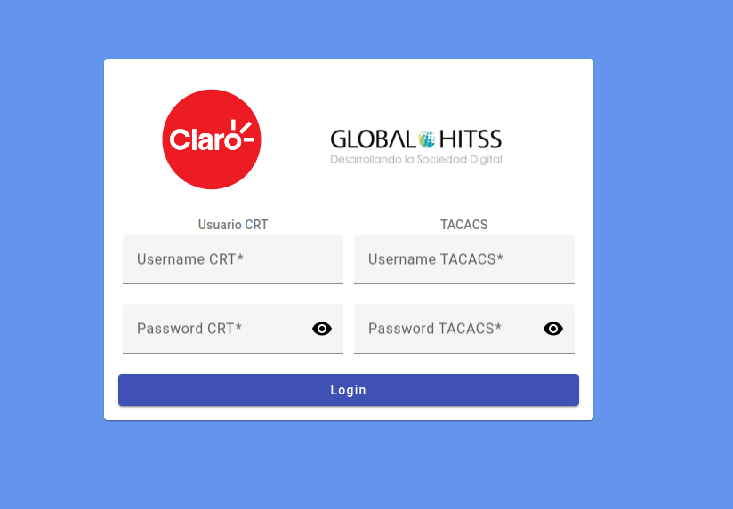Se debe llenar las datos con las acas de los usuarios

y una ves logeado lo llevara a la pantalla de Inicio del sistema

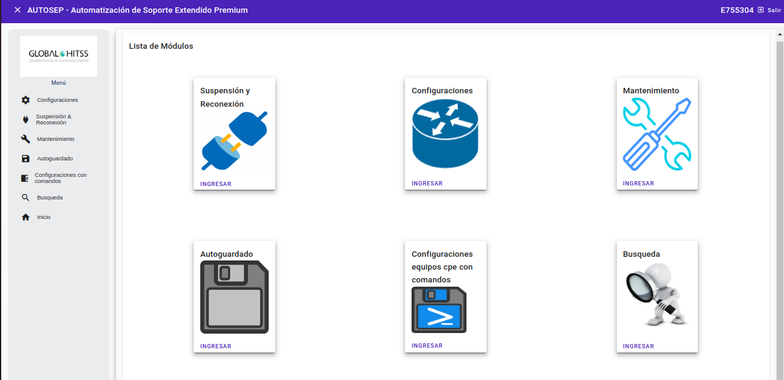

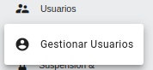

|  |  |  |
| --- | --- | --- |
| **5.1 Usuarios** | | |
| El Módulo tiene solo una subsecciòn llamada Gestion Usuarios | |  |
| **5.1.1 Gestiòn de Usuarios**  Es la secciòn en donde los usuarios podrán gestionar los datos | | |
| **5.1.1.1 Lista**  Muestra una tabla donde están todos los usuarios del sistemas y está conformada por las columnas:  Nº, Username, Nombre, Apellidos, Email, Activo, Acciones  Puedes agregar un nuevo usuario, editar sus datos y eliminarlo sea el caso. |  | |
| **5.1.1.2 Crear Nuevo Usuario**   * Paso 1: Dar click en el botón , se abrirá un pop up de registro. * Paso 2: Ingresar los datos del nuevo usuario en los inputs   -Nombre de usuario  -Nombre real del usuario  -Apellido real del usuario  - Correo corporativo   * Paso 3: Dar click en el botón aceptar para guardar la data ingresada. |  | |
| **5.2.1.4 Eliminar Usuario**   * Paso 1: Dar click en el botón de tacho de basura de una fila en especifico. * Paso 2: En el pequeño pop up que se abre, leer la pregunta y decidir el accionar a tomar ya que eliminar un registro es una decisión importante. * Paso 3: Darle click al botón aceptar para eliminar al usuario. |  | |
| **5.1.1.3 Editar Usuario**   * Paso 1: Dar click en el botón de la fila de usuario a editar y se abrirá un pop up. * Paso 2: Ingresar los datos del nuevo usuario en los inputs   -Nombre de usuario  -Nombre real del usuario  -Apellido real del usuario  - Correo corporativo   * Paso 3: Dar click en el botón aceptar para guardar la data ingresada. |  | |

|  |  |  |  |
| --- | --- | --- | --- |
| **5.2 Configuraciones** | | | |
| El Módulo tiene dos subsecciones llamadas -Servicio RPV que por el momento no está activo  -Servicio RPV5COS el cual a su vez se divide en 4 secciones que son  ACCESO y PE mismo Huawei  ACCESO Alcatel - PE Huawei | | |  |
| **5.2.1 Servicio RPV** | Secciòn aún en desarrollo | | |
| **5.2.2 Servicio RPV5COS**  Secciòn que tiene 2 opciones mas de servicio para el servicio RPV5COS. | |  | |
| **5.2.2.3 ACCESO y PE mismo Huawei**  Muestra una lista de servicios de ACCESOS para PE(EQUIPOS) Huawei.    Se visualiza una botón , sirve para obtener una plantilla donde se llenará con datos el equipo a configurar    En el botón ,se importarà un excel para un registro masivo de las configuraciones de equipos    El botón ,sirve para registrar los cambios personalizados según la cantidad de equipos seleccionados de la tabla.  Además puede hacer acciones a los registros de la tabla como editar, ver las configuraciones y eliminar. |  | | |
| **5.2.2.3.1 Personalizar Configuraciòn**   * Paso 1: Dar click en el botón,     de la fila deseada , se mostrará un pop up.   * Paso 2: El modal sirve para cambiar la personalización del equipo según sea el caso usando los combobox. * Paso 3: Dar click en el botón editar para guardar los cambios hechos. * Paso 4 : De manera interna se insertarà datos que se mostrarán los modals **“Comandos Formados”** | | |  |
| **5.2.2.3.2 Configuraciòn Encontrada**   * Paso 1: Dar click en el botón.   de la fila deseada , se mostrará un pop up.   * Paso 2: Se muestra un modal visual que te brinda la información de la configuración que se encontró al momento del registro del router(equipo) al importarlo en el excel. | | |  |
| **5.2.2.3.3 Comandos Formados**   * Paso 1 : Dar click en el botón,   de la fila deseada , se mostrará un pop up.   * Paso 2 : Se muestra un modal visual llamado **‘Comandos formados’** que solo mostrará valores una vez se halla personalizado la configuraciòn en en el modal “**Personalizar Configuraciòn**” | | |  |
| **5.2.2.3.4 Comandos Configurados**   * Paso 1: Dar click en el botón,   de la fila deseada , se mostrará un pop up.  Paso 2: Se muestra un modal visual llamado **‘Comandos Configurados’** que solo mostrarà valorescon dos condiciones que son:  -Cambiar los datos del equipo en el modal “**Personalizar Configuraciòn**”  -Haber ejecutado el botón  que efectua las personalizaciones de la fila seleccionada . | | |  |
| **5.2.2.3.5 Eliminar**   * Paso 1: Dar click en el botón de tacho de basura de una fila en especifico. * Paso 2: En el pequeño pop up que se abre, leer la pregunta y decidir el accionar a tomar ya que eliminar un registro es una decisión importante. * Paso 3: Darle click al botón aceptar para eliminar al usuario. | | |  |
| **5.2.2.4 ACCESO y Alcatel - PE Huawei**  Muestra una lista de servicios de ACCESOS para PE(EQUIPOS) Huawei.    Se visualiza una botón , sirve para obtener una plantilla donde se llenará con datos el equipo a configurar    En el botón ,se importarà un excel para un registro masivo de las configuraciones de equipos    El botón ,sirve para registrar los cambios personalizados según la cantidad de equipos seleccionados de la tabla.  Además puede hacer acciones a los registros de la tabla como editar, ver las configuraciones y eliminar  -Se realizan las mismas acciones que en la subsecciòn anterior | | |  |

|  |  |  |
| --- | --- | --- |
| **5.3 Suspenciòn y reconecciòn** | | |
| En este mòdulo se tiene dos secciones los cuales son:  Servicios RPV5COS  Servicio RPV cual aún está en desarrollo | |  |
| **5.3.1 Equipos Huawei** | | |
| **5.3.1.1 ACCESO y PE mismo Huawei**  Lista de todos los servicios de suspensión y reconexiòn de servicios RPV5COS para Huawei.  Además puede hacer registros de interfaces y filtrar la data si se necesita. |  | |
| **5.3.1.2 Carga de equipos Huawei**   * **Paso 1:** Dar click en el botón de importar excel * **Paso 2:** Se abrirà un pop up donde se visualizara en tiempo real la carga de los equipos y mostrarà los una colecciòn donde se almacenará los errores que puedan surgir . * Paso 3: Al finalizar la carga y cerrar el pop up la tabla mostrarà los ultimos registros cargados al sistema. |  | |
| **5.3.1.3 Conección de equipos Huawei**  Al dar click se realizará el proceso de reconexión del equipo y se podra visualizar este cambio en las filas seleccionadas. |  | |
| **5.3.1.4 Suspención de equipos Huawei**  Al dar click se realizará el proceso de suspención del equipo y se podra visualizar este cambio en las filas seleccionadas. |  | |
| **5.3.1.4 Descarga de datos**  Al dar click se descargará en excel con las datos de todas las tablas |  | |
| **5.3.2 Equipos Huawei por CID** | | |
| **5.3.2.1 Equipos Huawei por CID**  La Vista te brinda 5 botones los cuales realizan las siguientes acciones:  Te permite descargar una plantilla en excel para agregar los cid  Te permite importar un excel con los cids que desees ingresar al sistema |  | |
| **5.3.2.1 Equipos Huawei por CID**   * **Paso 1:** Dar click en el botón de importar excel * **Paso 2:** Se abrirà un pop up donde se visualizara en tiempo real la carga de los cids y mostrarà los una colecciòn donde se almacenará los errores que puedan surgir . * Paso 3: Al finalizar la carga y cerrar el pop up la tabla mostrarà los ultimos registros cargados al sistema. |  | |
| **5.3.2.3 Conección de equipos**  Al dar click se realizará el proceso de reconexión del equipo a travez del cid y se podra visualizar este cambio en las filas seleccionadas. |  | |
| **5.3.2.4 Suspención de equipos**  Al dar click se realizará el proceso de suspención del equipo y se podra visualiza a travez del cid este cambio en las filas seleccionadas. |  | |
| **5.3.2.4 Descarga de datos**  Al dar click se descargará en excel con las datos de todas las tablas |  | |

|  |  |
| --- | --- |
| **5.4 Mantenimiento** | |
| Este módulo tiene dos secciones y  - Gestionar Equipos  - Relaciòn ACCESO - PE |  |
| **5.4.1 Gestionar Equipos**  Lista de todos los equipos que existen.  Además puede hacer registros , filtrar la data de la tabla si se necesita, eliminar , editar. Por último ver la configuraciòn de los registros en el botón |  |
| **5.4.1.1 Nuevo Equipo**   * Paso 1: Dar click en el botón , se abrirá un pop up de registro. * Paso 2: Ingresar los datos del nuevo equipo en los inputs   -Nombre de equipo  -Tipo de Gestiòn   * Paso 3: Dar click en el botón aceptar para guardar la data ingresada. |  |
| **5.4.1.2 Editar Equipo**   * Paso 1: Dar click en el botón de la fila de equipos ID a editar y se abrirá un pop up. * Paso 2: Ingresar los datos del editar usuario en los inputs   -Nombre de usuario  -Nombre real del usuario  -Apellido real del usuario  - Correo corporativo   * Paso 3: Dar click en el botón aceptar para guardar la data ingresada. |  |
| **5.4.1.3 Eliminar Equipo**   * Paso 1: Dar click en el botón de tacho de basura de una fila en especifico. * Paso 2: En el pequeño pop up que se abre, leer la pregunta y decidir el accionar a tomar ya que eliminar un registro es una decisión importante. * Paso 3: Darle click al botón aceptar para eliminar al usuario. |  |
| **5.4.2 Relaciòn ACCESOS - PE**  Aquí se muestra una lista de accesos (SERVICIOS) en donde puede hacer las acciones de registrar un equipo Acceso - PE , editar un Equipo Acceso - PE  , eliminar un Equipo Acceso - PE  y descargar un formato en excel |  |
| **5.4.2.1 Nuevo Equipo Acceso - PE**   * Paso 1:Al dar click en el botón,   se abrirá un modal de registro.   * Paso 2: Muestra un formulario de registro al servicio del equipo -PE con los siguientes inputs   -Equipos de Acceso  -Port Acceso  -Port PE  -Equipo PE   * Paso 3: Dar click en el botón registrar para guardar los datos. Obligatoriamente todos los inputs deben ser llenados. |  |
| **5.4.2.1 Editar Equipo Acceso - PE**  Al dar click en el botón del icono de lapiz se abre un modal y muestra un formulario para editar un servicio al equipo -PE   * Paso 1:Al dar click en el botón,   se abrirá un modal de registro.   * Paso 2: Muestra un formulario de registro al servicio del equipo -PE con los siguientes inputs   -Equipos de Acceso  -Port Acceso  -Port PE  -Equipo PE   * Paso 3: Dar click en el botón registrar para guardar los datos. Obligatoriamente todos los inputs deben ser llenados. |  |
| **5.4.2.1 Eliminar Equipo Acceso - PE**   * Paso 1: Dar click en el botón de tacho de basura de una fila en especifico. * Paso 2: En el pequeño pop up que se abre, leer la pregunta y decidir el accionar a tomar ya que eliminar un registro es una decisión importante. * Paso 3: Darle click al botón aceptar para eliminar al usuario. |  |

|  |  |
| --- | --- |
| **5.5 Autoguardado** | |
| El módulo autoguardado solo tiene una secciòn llama cpe |  |
| **5.5.1 CPE**  Se muestra la lista de equipos (routers) CPES disponibles para ejecutar la acción de autoguardado masivo . Puede realizarse este accionar sobre todos los equipos o los que seleccione en el checkbox. Además se cuenta con filtro de búsqueda. Por último se puede visualizar el historial de guardados |  |
| **5.5.1.1 Historial de guardados**   * Paso 1: Dar click en el botón de ojo de una fila en especifico. * Paso 2: En el pequeño pop up que se abre,Podras revisar el historial guardado del cpe. * Paso 3: Darle click al botón cerrar para que el pop up se cierre. |  |

|  |  |
| --- | --- |
| **5.6 Configuraciones con comandos** | |
| El módulo autoguardado solo tiene una secciòn llama cpe-comando |  |
| **5.6.1 Inicio**  Se muestra la lista de equipos que se importa a traves de un excel. Existe muchas opciones en esta vista como por ejemplo:  -El descargar una plantilla para ingresar los equipos que se deseè.  -El descargar los equipos que estan actualmente en la tabla en un archivo excel.  -El descargar los equipos  que se seleccionen con en los formatos txt , cvs y xlsx todo comprimidos en un zip.  -El boton de ingresar equipos a traves de un excel.  -El botón para visualizar los comandos y escoger cual se requiera ejecutar.  -Input de filtro de busqueda  -Por ultimo el boton de limpiar la tabla en caso de eliminar equipos que ya no se necesita analizar. |  |
| **5.6.1.1** **Importar Excel de equipos**   * Paso 1: Dar click en el botón de importar excel * Paso 2: Seleccionar el archivo que se desea importar * Paso 3: Se abrirá un pop up en donde se podrá visualizar el proceso de análisis de equipos y posteriormente la inserción al sistema. En tiempo real se gestionaran los errores y se coleccionara uno a uno ,formando una lista que al final se podra descargar en formato excel. * Paso 4: Por ultimo se cierra el modal cuando ya se haya finalizado con la carga de datos y se lista en la tabla los equipos registrados al sistema web. |  |
| **5.6.2 Ejecutar comandos**   * Paso 1: Seleccionar los equipos que se deseen ejecutar comandos para que se desbloquee el boton. * Paso 2: Al abrir el modal se debe seleccionar el comando que se desea ejecutar y luego dar en boton aceptar. * Paso 3 : se mostrar en tiempo real los comandos ejecutados y los resultados que brindan   **5.6.2.1 Crear Comandos por Bloque**   * Paso 1: Desbloquear el boton para crear comandos por bloque. * Paso 2:Escribir el nombre del comando en bloque que englobarà todos los comandos de los fabricantes con los que trabaja Hitss. * Paso 3: Seleccionar si los comandos seran de visualizaciòn o configuraciòn. * Paso 4: Escribir todos los comandos que contendra el bloque que se desea crear. * Paso 5: Aceptar para guardar cambios. |  |
| **5.6.2.2 Crear Comandos por solitarios**   * Paso 1:Escribir el nombre del comando. * Paso 2: Seleccionar si los comandos seran de visualizaciòn o configuraciòn. * Paso 3: Aceptar para guardar cambios. |  |
| **5.6.3 Vaciar Tabla**  Te brinda la opción de eliminar todos los datos de la tabla |  |
| **5.6.4 Descargar en Formatos**  El sistema te permite descargar los equipos en txt , excel , cvs comprimidos en formato zip para mejor gestiòn d ella data |  |

|  |  |
| --- | --- |
| **5.7 Busqueda** | |
| El módulo busca la subinterfaz en el PE partiendo de la loopback del CPE |  |
| **5.7.1 Inicio**  Se muestra la lista de equipos que se importan a traves de un excel de busqueda de interface  .  Existe muchas opciones en esta vista como por ejemplo:  -El descargar una plantilla para ingresar los equipos que se deseè buscar.  -El importar equipos para su busqueda  **-**Descargar una plantilla excel con los datos actuales de la tabla  **-** Botón para Limpiar la tabla |  |
| **5.7.2 Cargar Loopbacks de equipos CPE**   * **Paso 1:** Dar click en el botón de importar excel * **Paso 2:** Se abrirà un pop up donde se visualizara en tiempo real la carga de los equipos y mostrarà los una colecciòn donde se almacenará los errores que puedan surgir . * **Paso 3:** Al finalizar la carga y cerrar el pop up la tabla mostrarà los ultimos registros cargados al sistema. |  |
| **5.7.3 Vaciar Tabla**  Te brinda la opción de eliminar todos los datos de la tabla |  |